МИНОБРНАУКИ РОССИИ

Федеральное государственное бюджетное образовательное учреждение высшего образования

НИЖЕГОРОДСКИЙ ГОСУДАРСТВЕННЫЙ ТЕХНИЧЕСКИЙ

УНИВЕРСИТЕТ им. Р.Е.АЛЕКСЕЕВА

Институт радиоэлектроники и информационных технологий

Кафедра информатики и систем управления

Лабораторная работа №2 «Реализация пошаговых блок-схем алгоритмов»

(наименование темы проекта или работы)

ПОЯСНИТЕЛЬНАЯ ЗАПИСКА

к лабораторной работе

(курсовому проекту, ОТЧЕТ по лабораторной работе)

по дисциплине

Основы информатики

(наименование дисциплины)

РУКОВОДИТЕЛЬ:

________________ Степаненко М.А._____

(подпись) (фамилия, и.,о.)

СТУДЕНТ:

________________ Синяков Я.С._________

(подпись) (фамилия, и.,о.)

22 – ПМ – 2___________

(шифр группы)

Работа защищена «___» ____________

С оценкой ________________________

**Задание к выполнению Лабораторной работы №2**

**«Реализация пошаговых блок-схем алгоритмов»**

**Вариант 18**

Задание на лабораторную работу:

1. Построить максимально подробную блок-схему алгоритма решения задачи: определить, является ли данный текст числом, записанным в десятичной системе счисления (т.е. состоит только из арабских цифр от 0 до 9).

Цель работы: освоение создания алгоритмов решения задачи и составления пошаговых блок-схем.

Ход работы:

1. Был разработан алгоритм решения задачи и построена по нему блок – схема:

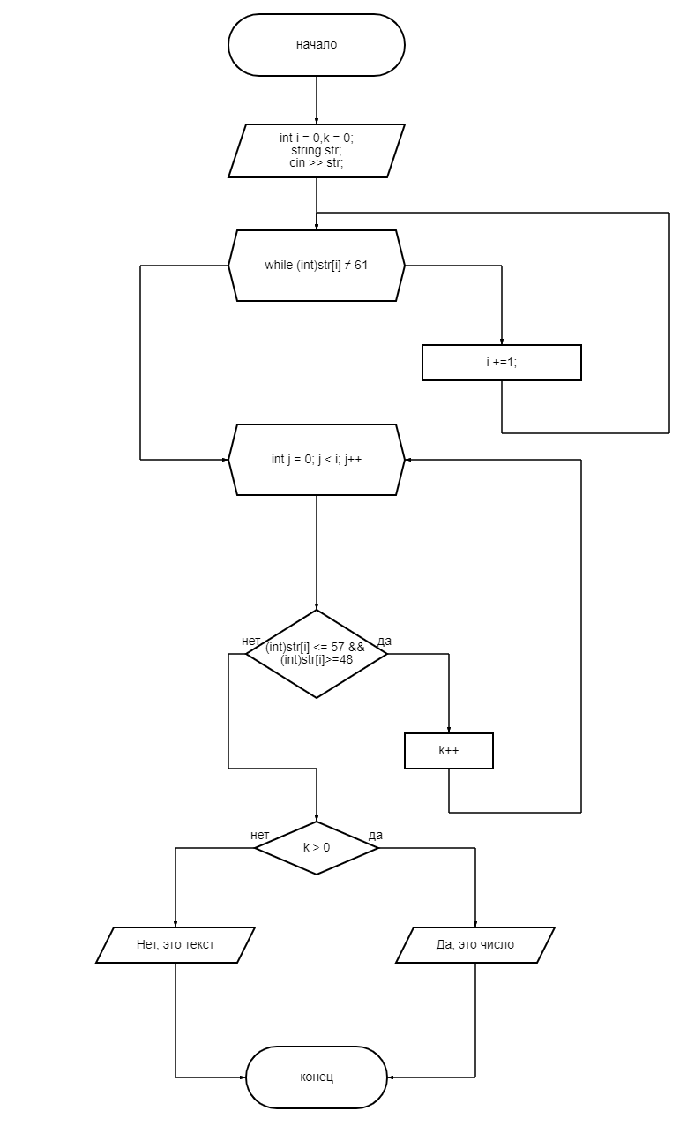

Алгоритм решения задачи представлен в виде кода на языке С++, с которым можно ознакомиться в приложении А.

Вывод: в ходе лабораторной работы был разработан алгоритм решения задачи, представленный в виде кода и составлена пошаговая блок-схема алгоритма.

**Приложения.**

Приложение А.

#include <string>

#include <iostream>

using namespace std;

void main() {

setlocale(LC_ALL, "ru");

int k = 0;

string str;

cout << "Введи текст" << endl;

cin >> str;

for (int i = 0; i < str.size(); i++) {

if ((int)str[i] <= 57 && (int)str[i]>=48){

k += 1;

}

}

if (k == str.size()) {

cout << "Да, это число"<< endl;

}

if (k >= 0 && k != str.size()) {

cout << "Нет, это текст"<<endl;

}

}